AVRASYA İŞ MAKİNELERİ DONANIM STAJI STAJ RAPORU

1 İŞ YERİ TANITIMI VE STAJ PROJESİ/UYGULAMASI İLE İLGİLİ GENEL BİLGİLER
Yapılan bu staj Avrasya Hidrolik Mekatronik Sis. ve Savunma San. Ltd. Şti’nde yapılmıştır. Mekatronik uygulama alanında konu seçilmiştir. Verilen proje; güneş paneli temizleme fırçalarının otomatik seviyeleme yazılımını programlama projesidir. Programlama yapılırken, MP20C güneş paneli temizleme makinesi üzerinde çalışma yapılmıştır. Bu programlama sayesinde panel fırçasının otomatik olarak panellere yaklaşması amaçlanmıştır. Öyle ki; fırça panele temas ettikten sonra iki ucu arasındaki seviye farkı sıfır olmalı ve panele baskı uygulamamalıdır. Aynı zamanda fırçanın ani hareketleri yumuşatılmalı ve olası iş kazalarına engel olunmalıdır. Projenin yapımında Smart Software Solutions firmasının geliştirdiği CoDeSys programından faydalanılmıştır. Projenin donanım kısmında ise 1 adet HYDAC TTC-32 işlemci, 1 adet HYDAC TTC-32 işlemci kablosu, 6 adet DANFOSS JS-120 kablolu joystick takımı, 4 adet TURCK ru100u-emt18e-li8x2-h1151 ultrasonik sensör, 1 adet DEEP SEA ELECTRON DSE M835 ekran kullanılmıştır.

  - AVRASYA İŞ MAKİNELERİ HAKKINDA
Avrasya Hidrolik Makine San. Tic. Ltd. Şti. hidrolik makine ve forklift imalatı için 2002 yılında yedek parça üretimiyle iş makinesi sektörüne giriş yapmıştır. 2012 yılında üç tekerli taşınabilir arazi forklifti imal ederek portföyünü genişletmiş ve 2014 yılı itibariyle de solar panel temizleme makineleriyle solar panel bakım sektörüne de giriş yapmıştır.
2015 yılında kazık çakma makineleri üreterek ürün portföyünü genişletmiştir. Bununla birlikte farklı makinelere entegre edilebilen ataşman üretimine de devam etmektedir. 2018 yılından beri solar panel bakımı, otoyol, tarım ve bahçecilik sektörlerinde faaliyetini sürdürmektedir. 2019 yılı içerisinde kendi bünyesine AR&GE birimi açmış ve bu birimde çalışan mühendislerle de makinelerin yazılımlarını da geliştirmeye başlamıştır.
Tüm bunlarla birlikte insansız kara araçları üzerine AR&GE çalışmaları yaparak uzaktan kumanda edilebilir insani yardım araçları üretmeye başlamıştır.

1.1.1 VİZYON
Doğaya ve insana karşı duyarlı olan Avrasya İş Makineleri San. Tic. Ltd. Şti. sürekli gelişmekte ve geliştirmekte olup, dünyada sektör liderliği yapan bir şirket olmayı hedeflemektedir. İnovasyon odaklı girişimci ruhlarından güç alan güvenilir ekipleriyle, faaliyet gösterdikleri her alanda dokundukları her hayata değer katarak 2025 yılına kadar beş kıtada beş kat büyümek istemektedir.

1.1.2 MİSYON
Avrasya İş Makineleri San. Tic. Ltd. Şti. gerçekleştirdiği iş faaliyetlerinde; çevre dostu olmayı, güvenliği, verimliliği ve sürdürülebilirliği teşvik ederek, saygın müşterilerine ürünleri ve hizmetleriyle daha bir yaşam sağlamayı taahhüt eder.

1.1.3 TARİHÇE
1987 yılında Avrasya İş Makineleri San. Tic. Ltd. Şti. Türkiye’de ilk hidrolik makine, forklift ve hidrolik kazık çakma makinesi inovasyonuna öncülük eden küçük bir aile işletmesi olarak başlamıştır. Günümüzde ise Kayseri/Türkiye merkezli, dünya çapında çok uluslu bir şirket haline gelmiştir.

1.2.1 FİRMADA KULLANILAN YAZILIM ARAÇLARI
- Autodesk AutoCAD : Amerika Birleşik Devletleri merkezli Autodesk şirketinin 1980'lerin başından beri geliştirdiği bir bilgisayar destekli tasarım (CAD) yazılımıdır.[1]
- CANlink Wireless Configurator : Çeşitli uygulamalar için çok işlevli bir arayüzdür. Bağlanması zor ağlar bile kolayca bağlanabilir, bu da kullanımı basitleştirir ve maliyetlerden tasarruf sağlar.[2]
- CoDeSys : CODESYS (Controller Development System) kontrol uygulamaları geliştirmek için kullanılan; uluslararası IEC 61131-3 standartlarına uygun bir geliştirme ortamıdır. CODESYS Almanya merkezli 3S-Smart firması tarafından geliştirilmektedir. İlk versiyonu 1994 yılında geliştirilmiştir ve yaygın olarak kullanılmaktadır. CODESYS Yazılımı bir çok endüstriyel otomasyon teknolojisini tek bir arayüz üzerinde programlama imkanı sunmaktadır.[3]
- DSE Service Tool : Deep Sea Electronics firmasının geliştirdiği, Deep Sea marka PLC ve ekranların yazılımlarının geliştirildiği, parametre ayarlarının ve bakımlarının yapıldığı yazılım geliştirme ortamıdır.
- Esit Data Logger V1.1.8 : Data logger veya diğer adıyla veri kaydedici yazılım ile zaman içerisinde karşılaşılan koşulların kaydedilmeleri ve izlenmeleri sayesinde gözden kaçan unsurların tespit edilmesi sağlanır. Bu da kullanıcıya raporlama ve geriye dönük olarak koşullardaki değişimlerin analiz edilmesi imkanını sağlayarak aksaklıkların kaynağının bulunması ve düzeltilmesi imkanını vermektedir. Uzun süreli veri kaydı yapma ihtiyacı olanlar için ideal bir çözümdür. [4]
- Kvaser CAN Drivers WHCP : PLC ile yazılım yapılan bilgisayar arasında veri iletişimi kurmak için gerekli olan yazılımdır.
- Microsoft .NET SDK 5.0.100 : .Geliştiricilerin .NET uygulamaları ve kitaplıkları oluşturmalarına izin veren bir kitaplık ve araç kümesidir. [5]
- Microsoft ODBC Driver 17 for SQL Server : ODBC, SQL Server için C ve C++ ile yazılmış uygulamalar için birincil yerel veri erişim API'sidir. Çoğu veri kaynağı için bir ODBC sürücüsü vardır. ODBC'yi kullanabilen diğer diller arasında COBOL, Perl, PHP ve Python bulunur. ODBC, veri entegrasyonu senaryolarında yaygın olarak kullanılmaktadır. [6]
- Microsoft SQL Server 2016 LocalDB : Verilerin güvenle ve bütünlük içerisinde depolanmasını ve aynı anda birden fazla kullanıcı tarafından erişilmesini sağlayan kurumsal çaplı bir ilişkisel veri tabanı yönetim sistemidir. [7]
- ONVIF Device Manager V2.2.250 : ONVIF Device Manager , OnVif protokolüyle uyumlu IP kameralar, DVR kayıt cihazları, Nvr kayıt cihazları gibi ağ video vericileri bulmak, test etmek ve yönetmek için kullanılan ÜCRETSİZ bir yazılımdır. [8]
- PEAK-Drivers 4.2.1 : PLC ve bilgisayar arasında haberleşmeyi sağlamak için gerekli olan sürücülerdir. [9]
- PL23XX USB-to-Serial : PL23 sürücüleri için kurulması gereken yazılımdır. PL23 sayesinde RS-232 haberleşmesi yapan aygıtlar herhangi bir USB portuna bağlanabilir. [10]
- PLUS+1 GUIDE 12.2.10 : Danfoss marka PLC’leri programlamak için gereken yazılım geliştirme ortamıdır. Bu programla sadece Danfoss marka PLC’ler programlanır, bu PLC’lerin bakımı yapılır ve parametreleri ayarlanır. [11]
- PLUS+1 GUIDE CANKing 5.0.175 : Danfoss marka PLC’leri programlayabilmek amacıyla bilgisayar ve PLC arasında CAN haberleşmesinin yürütülmesi için gereken, aynı zamanda PLC ve içinde bulunduğu makinenin modülleri arasında haberleşme yapılabilmesi için gereken yazılımdır. [12]
- Python 3.10.4 : Nesne yönelimli, yorumlamalı, birimsel ve etkileşimli yüksek seviyeli bir programlama dilidir. [13]
- SADP Tool : SADP yazılımı, aynı ağdaki çevrim içi cihazları aramak için kullanılır. Cihaz bilgilerinin görüntülenmesini, cihazın etkinleştirilmesini, cihazın ağ parametrelerinin düzenlenmesini, cihaz parolasının sıfırlanmasını destekler. [14]
- TortoiseSVN 1.14.0.28885 : Programcıların programları için kaynak kodunun farklı sürümlerini yönetmelerine yardımcı olan bir Microsoft Windows kabuk uzantısı olarak uygulanan bir subversion istemcisidir. [15]
- TTControl Targets 2018b : HYDAC marka PLC’lerin programlanabilmesi ve parametre ayarlarının yapılabilmesi için gereken yazılımdır.
- Visual Paradigm CE 16.3 : UML diyagramları oluşturmak, güncellemek için kullanılan ücretsiz lisanslı bir yazılımdır.

1.2.2 FİRMADA KULLANILAN DONANIM ARAÇLARI
- IQAN-MD3 : IQAN tasarım platformundaki çeşitli genişletme modülleriyle birlikte çalışan bir ana birimdir.
- KVASER: USB ile CAN haberleşmesini sağlar. Güvenilir ve düşük maliyetlidir. Bahsi geçen haberleşmeyi 100 mikrosaniye gecikmeyle iletir.
- DANFOSS MC024-122 : PLUS +1 GUIDE programı ile programlanabilen PLC’lerdir.Bu PLC’ler ARM Cortex 32-bit mimariye sahiptir. 120 mHz frekansla çalışırlar.FRAM hafızaları vardır. 8 girişli ve 8 çıkışlıdır. 12 bit analogdan dijitale çevirici, 16 bit sayaç vardır.
- TURCK RFID MODÜLÜ : Turck firmasının üretmiş olduğu radyo dalgalarıyla çalışan haberleşme modülüdür. Kablosuz veri iletimi sağlar.
- DANFOSS JS-120 : Tek eksenli çift yönlü kumanda elemanıdır.
- TURCK ru100u-emt18e-li8x2-h1151 ULTRASONİK SENSÖR : Ses dalgalarını kullanarak mesafe ölçen otomasyon komponentleridir.[16]
1.2.3 ÇALIŞAN MÜHENDİSLER VE GÖREVLERİ
Firmanın AR&GE bölümünde dört tane elektrik elektronik mühendisi, iki tane otomotiv mühendisi ve iki tane de makine mühendisi çalışmaktadır. Elektrik elektronik mühendislerinden birisi takım lideri, birisi GNSS araştırmacısı, birisi DANFOSS PLC programcısı ve birisi de HYDAC PLC programcısıdır.

2 GÜNEŞ PANELİ TEMİZLEME FIRÇASININ OTOMATİK SEVİYELEME YAZILIMI HAKKINDA DETAYLI VE TEKNİK BİLGİLER
Bu projenin yapılma sebepleri; elde halihazırda bulunan sistemin kumanda elemanlarının kalibrasyonunun düzensiz olması, insan makine arayüzünde verilen komutların PLC’ye ulaşmaması, mesafe algılayan ultrasonik sensörler ve fırça arasında senkronizasyonun olmamasıdır. Sistemin eksikleri bildirildikten sonra düzeltme ve iyileştirme için unified process yazılım geliştirme modeli tercih edilmiştir.
2.1 UNIFIED PROCESS YAZILIM GELİŞTİRME MODELİ
Unified process yazılım geliştirme modeli iterative model üzerine inşa edilmiştir. Bu model Ivar Jacobson, Grady Booch, James Rumbaugh tarafından geliştirilmiştir. Bu modeldeki yazılım geliştirme fazları, normal iterative modelden farklıdır. İlerleyen zaman üzerindeki zaman aralıkları kullanılarak fazlar belirtilmiştir. Toplamda dört fazdan oluşur.[17]
2.1.1 UNIFIED PROCESS ÖZELLİKLERİ
- Tüm aşamalarda her adım UML diyagramlarıyla anlatılır. Günlük basit anlatımdan kaçınılır.
- UML,yapılmak istenen projeyi tek bir yorum haline getirir. Aksi takdirde yapılmak istenen proje ve yapılan proje arasında farklar oluşabilir. Bu da yazılım geliştirmede istenmeyen bir durumdur. Günlük konuşma tarzında açıklamalar farklı yazılım geliştiriciler tarafından farklı yorumlanabilir. UML sayesinde farklı yorumlara engel olunur.[18]
2.1.2 UNIFIED PROCESS FAZLARI
2.1.2.1 BAŞLANGIÇ FAZI
Projenin finansal getiri götürüleri incelenir, yapılmaya değer olup olmadığı araştırılır. Sektör araştırması yapılır. Teknik riskler, mimari riskler belirlenir. Araştırma eksiklikleri giderilir. Sonra business case adımına geçilir. Bu adımda; amorti süresi hesaplanır, pazar araştırması yapılır. Benzer ürünler araştırılır. Proje teslimat tarihi, kullanım alanı, pazar rakipleri, takım adaptasyonu, donanıma göre yazılım yapabilmek gibi riskler de bu adımda analiz edilir. Business case, business model ve planlama dökümantasyonları başlangıç fazında yapılır. Eğer başlangıç fazında bu dökümantasyonlar yapılmazsa test işlemleri de yapılamaz.[19]
2.1.2.2 DETAY FAZI
Detay fazında, risklerin çözümleri geliştirilir. Proje yönetim planı oluşturulur. Proje yönetim planına göre bütçe, teknoloji ve zamanlama planları yapılır. Tasarıma yavaş yavaş başlanır. Proje çıktıları alınır. Modüller, risk analizleri ve business case tamamlanır. [20]
2.1.2.3 GERÇEKLEŞTİRME FAZI
Gerçekleştirme fazı, kodlama ağırlıklı bir fazdır. Birim testi, entegrasyon testi, kara kutu testi bu bölümde yapılır. Proje yönetim planı tamamlanır ve proje beta sürümü oluşturulur. [21]
2.1.2.4 GEÇİŞ FAZI
Bu fazda yazılım tamamlanır, müşteriye teslimat sağlanır. Kabul testleri bu aşamada yapılır. Kullanım klavuzu ve yardım dökümanları hazırlanır. Projenin tamamlandığı aşama bu aşamadır. [22]
Tablo 1: Yazılım Geliştirme Süreci Gantt Şeması
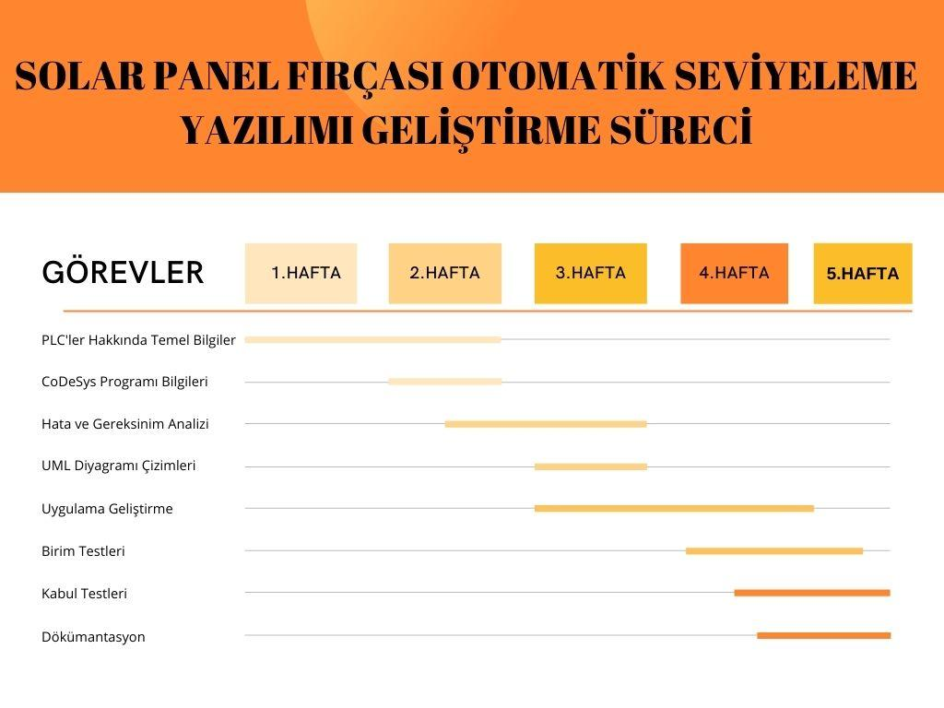

2.2 PROJENİN PİYASA, GEREKSİNİM VE RİSK ANALİZLERİNİN YAPILMASI
2.2.1 PİYASA ANALİZİ
Piyasa Analizi, piyasanın büyümesini etkileyen çeşitli faktörlerin değişen dinamizminin incelenmesidir. Bir işletmenin mevcut ihtiyaçları karşılayan uygun bir iş planı geliştirmek için pazarın davranışını tam olarak anlamasını sağlar.[23]
Kapsamlı bir piyasa analizi “Başlıca rakiplerim kimler?”, “Potansiyel müşterilerim kimler?”, “Müşterilerimin satın alma alışkanlıkları nelerdir?”, “Hedef pazarım ne kadar büyük?” gibi soruları cevaplar. [24]
Gereken piyasa analizi yapıldığında projenin getirilerinin maliyetinden fazla olduğu anlaşılmıştır.
2.2.2 TEKNİK RİSK ANALİZİ
Teknik riskleri analiz edildiğinde ise şu sorunlar ortaya çıkmıştır; sensörlerden gelen uyarılara yazılım geç tepki veriyor bundan dolayı otomatik fırça yavaş hareket ediyor, sensörlerin yazılımdaki hassasiyeti az olduğundan dolayı fırça panel üstüne baskı yapıyor, insan makine arayüzünde bazı komut eksikliklerinden dolayı fırça istenen hareketi yapmıyor ya da yavaş yapıyor, yazılımın valfleri kontrol eden kısmında uygun kalibrasyon yapılmadığı için fırça ani hareket edebiliyor bu da araçta denge kaybına sebep oluyor.
2.2.3 PLC’LER HAKKINDA BİLGİLER
2.2.3.1 PLC NEDİR
Programlanabilir mantık denetleyici (Programmable Logic Controller), PLC olarak kısaltılmaktadır. PLC, algılayıcılardan aldığı bilgiyi kendine verilen programa göre işleyen ve sonuçlarını iş elemanlarına aktaran bir mikrobilgisayar sistemidir. Röleli kontrol sisteminin olumsuz yönlerini gidermek amacıyla geliştirilmiştir. Zamanla özellikleri geliştirilerek ardışık kontrol, hareket denetimi (doğrusal ve döner hareket denetimi), süreç denetimi (sıcaklık, basınç, nem, hız), veri yönetimi (makine veya süreç hakkında veri toplama, izleme ve raporlama ) gibi amaçlarla endüstriyel kontrol alanlarında kullanılabilir hale getirilmiştir. PLC (Programlanabilir Mantıksal Denetleyici, İngilizce: Programmable Logic Controller) fabrikalardaki imalat hatları veya makinelerin kontrolü gibi işleçlerin denetiminde kullanılan özel bilgisayardır. İçinde bir mikroişlemcisi olup karmaşık sistemlerin programlanmasında kullanılabilir. PC’lerden en temel farkı sinyal girişlerinin ve çıkışlarının çalışma ve işlenme şeklinde ortaya çıkmaktadır. [25]
Genel kullanımlı bilgisayarların aksine PLC birçok girişi ve çıkışı olacak şekilde düzenlenir ve elektriksel gürültülere, sıcaklık farklarına, mekanik darbe ve titreşimlere karşı daha dayanıklı tasarlanırlar. PLC’lere denetleyeceği sistemin işleyişine uygun programlar yüklenir. PLC programları, giriş bilgilerini milisaniyeler mertebesinde hızla tarayarak buna uygun çıkış bilgilerini gerçek zamanlıya yakın, cevap verecek şekilde çalışırlar. Otomatik kontrol sistemleri hız, güvenlik, kullanım esnekliği, ürün kalitesi ve personel sayısı bakımından işletmelere çeşitli avantajlar sağlamaktadır. Günümüzde bu avantajları sağlayan en etkin sistem PLC veya PC tabanlı kontrol sistemleridir. PLC’li denetimde sayısal olarak çalışan bir elektronik sistem, endüstriyel çevre koşullarında sağlanmıştır. Bu elektronik sistem sayısal veya analog giriş/çıkış modülleri sayesinde makine veya işlemlerin birçok tipini kontrol eder. [26]
Mikroişlemcilerin maliyeti daha düşük olmasına rağmen, PLC’lerin tercih edilmelerinin sebebi; elektronik tasarım için harcanacak zamanı en aza indirmesidir. Aynı zamanda endüstriyel ortamların sahip olduğu zor koşullardan (manyetik alan, büyük sıcaklık farkları, toz vb.) etkilenmeden çalışabilen hazır çözümler olmalarıdır. [27]
Bir fabrikanın tüm otomasyon işlerini yüklenebilecek kadar Giriş/Çıkış sayısına sahip PLC’ler bulunmaktadır. Günümüzde geliştirilen modüler yapıdaki PLC’lere gerektiğinde ek giriş-çıkış modülleri, RS232, RS485, modem, ethernet gibi haberleşme modülleri eklenebilmektedir. Bu gibi özelliklerle mevcut yapı geliştirilebilmektedir. Ayrıca birçok modelde proses kontrolüne yönelik hazır ON-OFF (AÇ-KAPA), PID, Fuzzy (Bulanık) vb. tiplerdeki kontrolörler standart olarak bulunmaktadır. [28]
2.2.3.2 PLC’NİN TARİHİ
Programlanabilen ilk denetleyici, 1968 yılında mühendislik alanında danışmanlık yapan Bedford Associates adlı bir firma tarafından General Motors firması için aşağıdaki tabloda belirtilen ihtiyaçlara tatmin edici cevap bulunabilmesi amacıyla geliştirilmiştir.
- Program içeriğini değiştirmek ve bunu fabrika içerisinde yapabilmek mümkün ve kolay olmalıdır.
- Programın sürdürülebilir olması, mümkün kılınmalı ve kurulan sistemin fişi pirizine takıldığında çalışacak şekilde olmalıdır.
- Fabrika içerisinde röleye göre çok daha yüksek güvenirliğe sahip olmalıdır.
- Röleli kontrol ile kıyaslandığında boyutları daha küçük olmalıdır.
- Kontrol ünitesi, ana sisteme veri gönderebilmelidir.
- Maddi yönden röleli sisteme göre pahalı olmamalıdır.
- Giriş gerilimi olarak AC 115 Volt gerilimde kullanılabilmelidir.
- Solenoid valf, motor sürücü gibi elemanların çalıştırılmasında, AC 115 Volt, 2 amper üzerindeki gerilim ve akım değerlerinde de kullanılabilmelidir.
- Ana sistem, çalışan sistemin değişmesi durumunda genişleyebilmelidir.
- En azından 4 Kilobayt‘lık ve genişleyebilme imkânı veren, program yapılabilecek hafızaya sahip olmalıdır. [29]
Zamanla PLC özellikleri geliştirilmiş ve 1978 yılında PLC‘lerin birbirine veri aktarmasına imkân veren veri devresi tasarlanmıştır. 1980 yılında küçük, tek parça, düşük maliyetli, 64 giriş/çıkışlı ve daha güçlü bir PLC olan 84 Micro piyasaya sürülmüştür.
Başlangıçta yalnızca basit işlemler için kullanılan PLC‘ler günümüzde çeşitli firmalar tarafından geliştirilerek çok daha karmaşık sorunları çözebilecek özelliklerle donatılmış ve endüstriyel kontrol alanlarında güvenle kullanılmaya başlanmıştır.
Diğer programlanabilir bilgisayarlarla arasındaki farklılıklar giderek azalmaktadır. PLC bir bakıma monitörü ve klavyesi bulunmayan bir bilgisayar gibidir. Bir diğer fark ise işletilecek verilerin gerçek ortamdan gelmesi ve sonuçların yine gerçek ortama analog veya sayısal (dijital) olarak gönderilmesidir.
2.2.3.3 PLC YAPISI VE ÇALIŞMA PRENSİBİ
PLC, içinde CPU(Merkezi İşlem Birimi), I/O arayüzleri ve hafıza bulunduran endüstriyel mikrobilgisayarlardır. PLC ile kontrolde, programlama konsolundan PLC’ye çeşitli giriş sinyalleri ve kontrol içerikleri gönderilir. Çıkış sinyalleri de çıkış elemanlarına yönlendirilir. Giriş, çıkış gereçleri ve PLC arasındaki sinyal değişiminde giriş arabirimi ve çıkış arabirimi olarak adlandırılan tekrarlayıcı gereklidir.

Şekil 1: PLC İç Yapısı [30]
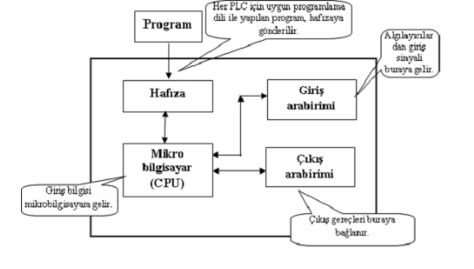
Şekil 2 PLC ile çevre birimleri arasındaki bağlantıyı göstermektedir. Giriş elemanı olarak buton, anahtar, seçici anahtar, dijital anahtar, sınır anahtarı, fotoelektrik anahtar, yaklaşım anahtarı vs. kullanılabilir. Bu elemanlardan gelen sinyaller PLC işlemcisine giriş arabirimi üzerinden gönderilir. Işlemci, hafızaya kaydedilmiş olan programın içeriğine ve giriş sinyallerine göre çıkış sinyallerini kontrol eder. Çalıştırılması istenen donanımlar çıkış elemanı olarak isimlendirilir. Elektromanyetik valf, lamba, küçük güçlü motor vs. bu gruba girer. Alıcılar, elektrik değerlerinin uygun olması durumunda direkt PLC’ye bağlanabilir ya da transistör, röle gibi kontrol elemanları üzerinden kontrol edilebilir.[31]
Şekil 2: PLC ve Çevre Birimler[32]
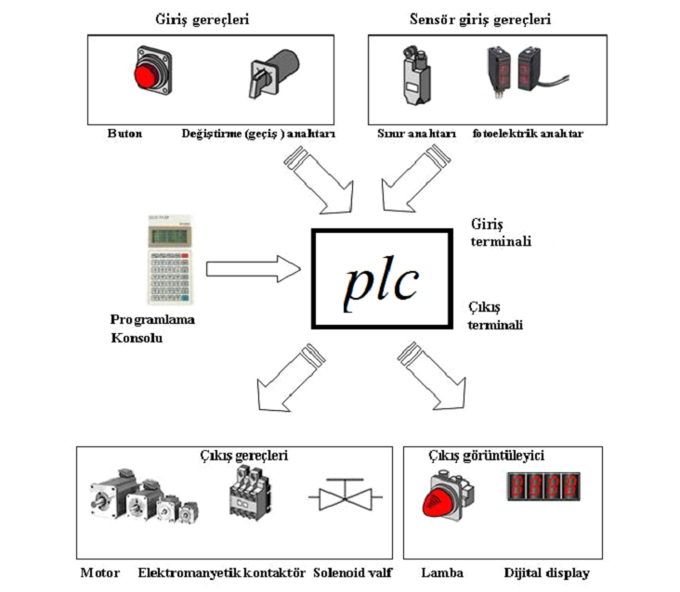
Programlama konsolu, komut listesindeki komutları kullanarak program yazmak ve bu programı PLC’ye göndererek kaydetmek için kullanılan bir programlama gerecidir. Hafızaya kaydedilen program işlemci tarafından okunur. Okunduktan sonra da programın içeriği yapılabilirliğine göre kontrol edilir. Program uygulanabilir olduğunda, CPU tarafından çalıştırılır ve bir sonraki adıma geçilir. Hafızadaki tüm program satır satır işlenir.
2.2.4 CODESYS PROGRAMI HAKKINDA BİLGİLER
2.2.4.1 CODESYS NEDİR
CODESYS, PLC ve hareket kontrolcülerin programlanması amacıyla tasarlanmış, Alman Smart Software Solutions firması tarafından geliştirilen, çok yeni bir teknoloji olmasına karşın ABB, Schneider, Wago, Eaton, Mitsubishi, Festo, Beckoff ve Yaskawa gibi birçok PLC ve hareket kontrolcü üreticileri tarafından kabul görmüş, yeni üretilen birçok PLC ve hareket kontrolcü tarafından desteklenen bir programlama platformudur. CODESYS programlama platformu, PLC ve hareket kontrolcü programlama işlemi için kullanıcılarına markadan bağımsız standart bir arayüz getirmiştir. CODESYS tarafından desteklenen herhangi bir marka PLC için yazılmış programlar, CODESYS’ in desteklendiği farklı marka bir PLC’ye uygulanabilmektedir. Bu gibi özelikleri CODESYS platformunu birçok farklı markanın desteklediği yaygın bir arayüz haline getirmiştir. [33]
CODESYS programlama platformu, PLC programlamasında ST(Structured Text), LD(Ladder Diagram), SFC(Sequential Function Chart), IL(Instruction List) ve CFC(Continuous Function Chart) gibi farklı programlama dillerinin kullanılmasına olanak sağlamaktadır. Böylece PLC’ler daha kolay programlanabilir ve farklı dil seçenekleri sayesinde daha çok kişiye hitap eder. CODESYS, sahip olduğu kütüphanelerden dolayı ve yazılım geliştiriciler tarafından geliştirilen harici kütüphanelerin CODESYS’e çok kolay entegre edilmesinden dolayı güçlü bir program geliştirme platformu haline gelmiştir.
CODESYS’in en önemli avantajlarından biri de herhangi bir PLC veya endüstriyel bilgisayar için yazılmış bir programın, farklı marka PLC ve endüstriyel bilgisayarlara çok küçük donanım değişiklikleri ile uyarlanabilmesidir.
CODESYS ile fabrika otomasyonu, mobil otomasyon, gömülü sistem otomasyonu gibi kontrol sistemleri için yazılım geliştirilebilmektedir. [34]

2.2.4.2 CODESYS YAZILIM DİLLERİ
CODESYS programlama platformunun en önemli özelliklerinden birisi farklı programlama dillerinin kullanılmasına elverişli olmasıdır. CODESYS programlama dilinde en yaygın olarak kullanılan yazılım türleri ST(Structured Text), IL(Instruction List), LD(Ladder Diagram), SFC(Sequential Function Chart), FBD(Function Block Diagram) ve CFC(Continuous Function Chart)’dır. Her yazılım türü tek başına bütün sistemi tasarlayabilir ancak farklı işlemler için farklı yazılım türlerinin hibrid şekilde kullanılması zaman ve performans açısından önemli avantajlar sağlar.[35]
2.2.4.2.1 YAPISAL METİN (STRUCTURED TEXT) PROGRAMLAMA DİLİ
ST programlama dili Visual Basic ve C++ dillerini temel alan bir programlama dilidir. IF...THEN...ELSE yapıları ile WHILE...DO, FOR...NEXT, DO...UNTIL gibi döngü komutlarını içerir. Giriş değişkenleri, çıkış değişkenleri, hafıza değişkenleri ve geçici değişkenler gibi değişken tanımlamaları var...end_var deyimleri arasında yapılır. ST kodlama türünde değişken tanımlamaları yapılırken aşağıdaki kodlama kurallarına uyulması gerekir. [36]
- Değişkenler rakam ile başlayamaz.
- Değişkenler çok sayıda kelimeden oluşuyorsa kelimeler arasında boşluk bulunmamalıdır.
- Değişkenler çok uzun seçilmemelidir.
- Değişkenler Türkçe karakter içeremez.
- Değişkenler CODESYS programlama platformundaki komutlar ile aynı isimde olamazlar.

Aşağıda, PLC girişlerine uygulanan sensörlerden alınan sayısal bilgilerin değişkenlere atanmasını gösteren örnek bir ST program parçası verilmiştir.
VAR
S1 AT %IX2.0:BOOL;
S2 AT %IX2.1:BOOL;
S3 AT %IX2.2:BOOL;
END_VAR
Bu program parçasında, 2.0 girişine bağlı sensörden alınan sayısal bilgi S1 değişkenine, 2.1 girişindeki sensörden alınan sayısal bilgi S2 değişkenine ve 2.2 girişindeki sensörden alınan sayısal bilgi S3 değişkenine atanmaktadır. Ayrıca bu değişkenlerin BOOL tipinde veriler oldukları komut içerisinde belirtilmiştir. [37]
Aşağıda, PLC çıkışlarına bağlanmış olan devre elemanlarına değişkenlerin atanmasını örnek gösteren bir ST program parçası verilmiştir.
VAR
MOTOR AT %QX0.0:BOOL;
VALF AT%QX0.1:BOOL;
END_VAR
Buradaki program parçasında 0.0 çıkışına MOTOR değişkeni ve 0.1 çıkışına ise VALF değişkeni atanmıştır. Bu çıkışlara BOOL tipinde verilerin gönderildiği belirtilmiştir.
ST programlama dilinde yukarıda tanımlanmış olan ve donanımlar ile ilişkilendirilmiş giriş ve çıkış değişkenlerinden farklı olarak, yalnızca program içerisinde kullanılmak üzere oluşturulan değişken yapıları da mevcuttur. Bu değişken yapıları hafıza değişkenleri olarak adlandırılırlar. Çok aşamalı sistemlerde birimler arasındaki iletişimin kurulması ve çok sayıda giriş veya çıkış elemanının tek bir değişken vasıtasıyla değerlendirilebilmesi gibi önemli işlevler hafıza değişkenleri ile gerçekleştirilir. Hafıza değişkenlerinin program içerisinden müdahale edilmediği sürece elektrik kesintisi de dahil olmak üzere hafızada sürekli tutulabilmesi mümkündür.[38]

Aşağıda hafıza değişkenlerinin oluşturulmasına bir örnek gösterilmiştir.
VAR
MOTOR AT %QX0.0:BOOL;
EKRANSTART AT %MX0.2:BOOL;
END_VAR
Yukarıdaki kod parçasında, EKRANSTART değişkeni 0.2 adres değerine atanmıştır, yani hafızadaki 0 numaralı adres satırının 2. bitine kaydedilmiştir.
Şu ana kadar anlatılan değişken türlerini de içeren bir ST programlama dili ile yazılmış olan bir örnek program aşağıda verilmiştir. Bu programda 4 adet lamba birbirinden bağımsız olarak belli zamanlarda yakılacaklar ve bir süre açık kaldıktan sonra tekrar söndürüleceklerdir.
PROGRAM PLC_PRG
VAR
L1 AT %QX0.1:BOOL;
L2 AT %QX0.2:BOOL;
L3 AT %QX0.3:BOOL;
L4 AT %QX0.4:BOOL;
START AT %IX2.0 BOOL;
STOP AT %IX2.1 BOOL;
ZAMAN:TON;
SURE:DINT;
END_VAR
ZAMAN(IN:START,PT:=1m);
IF STOP=TRUE THEN
L1:=FALSE;
L2:=FALSE;
L3:=FALSE;
L4:=FALSE;
END_IF
SURE:=TIME_TO_DINT(ZAMAN.ET);
IF SURE>=0 AND SURE <=10000 THEN
L1:=TRUE;
ELSIF SURE>=10001 AND SURE<=20000 THEN
L2:=TRUE;
ELSIF SURE>=20001 AND SURE<=30000 THEN
L3:=TRUE;
ELSIF SURE>=30001 AND SURE<=40000 THEN
L4:=TRUE;
ELSE
L1:=FALSE;
L2:=FALSE;
L3:=FALSE;
L4:=FALSE;
END_IF
Yukarıdaki programda öncelikle her birisi bir çıkışa bağlanmış olan L1, L2, L3, L4 çıkışları ve her birisi bir girişe bağlanmış olan START ve STOP girişleri tanımlanmıştır. Ayrıca “ZAMAN” adlı bir zamanlayıcı ve Double Integer (DINT) veri tipinde “SURE” değişkeni tanımlanmıştır. Zamanlayıcının değeri DINT veri tipine dönüştürülerek “ZAMAN” değişkenine atanmıştır. START tuşuna basılmasıyla zamanlayıcı çalışmaya başlar ve her bir lamba kendisi için tanımlanmış olan zaman değerine ulaşıldığında yanar. Bu durum aşağıda açıklanmıştır.

- Süre değeri 0s ile 10s arasındayken L1 çıkışı aktiftir.
- Süre değeri 10s ile 20s arasındayken L2 çıkışı aktiftir.
- Süre değeri 20s ile 30s arasındayken L3 çıkışı aktiftir.
- Süre değeri 30s ile 40s arasındayken L4 çıkışı aktiftir.
- Süre değeri 1dk (60s) olduğunda ise zamanlayıcı kendini sıfırlar ve tüm çıkışlar resetlenir, lambalar söner.
Zamanlayıcı kendini sıfırlamadan önce herhangi bir zaman diliminde, yani sistem çalışmaya devam ederken, STOP tuşuna basılırsa L1,L2,L3,L4 çıkışları kesilir ve lambalar söner.[39]
2.2.4.2.2 KOMUT LİSTESİ (INSTRUCTION LIST) PROGRAMLAMA DİLİ
Bu programlama dilinde, her bir satırda yalnızca bir işlem tanımlanabilir. Ayrıca, komutların önünde atlama işlemleri yapmak için bir etiket ile devamında “:” karakteri bulunabilir. Yorum ifadeleri ise komut satırının en sonuna yazılır.
IL programlama dilinde kullanılan niteleyici ve operatörler aşağıda verilmiştir.
Niteleyiciler:
- C niteleyicisi JMP,CAL veya RET komutları ile kullanıldığı zaman, komutlar sadece bağlanan şart doğru olduğunda çalışır.
- N niteleyicisi JMPC, CALC, ve RETC komutları ile kullanıldığında, komutlar sadece bağlanan şart yanlış olduğunda çalışır.
- N niteleyicisi diğer komutlar ile kullanıldığında bağlanan komutu terslendirir.
IL programlama dilinde kullanılan komut operatörleri ve niteleyiciler aşağıdaki tabloda verilmiştir.[40]

Tablo 2: IL programlama dilinde kullanılan komut operatörleri ve niteleyiciler
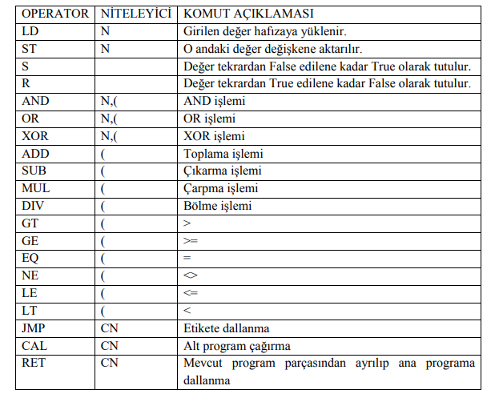
Aşağıda IL programlama dili kullanılarak yazılmış örnek bir program verilmiş ve çalışması açıklanmıştır.
LD TRUE
ANDN BOOL1
JMPC mark
LDN BOOL2
ST ERG
Mark:
LD BOOL2
ST ERG

Yukarıda verilen program parçasında öncelikle hafızaya TRUE değeri yüklenmiştir. Hafızaya yüklenen bu değer daha sonra BOOL1 değerinin tersiyle AND işlemine tabi tutulmuş ve sonuç TRUE ise mark etiketine dallanmıştır. Bu dallanma neticesinde BOOL2 değişkeni hafızaya alınarak ERG değişkenine atanmıştır. Sonucun FALSE olması durumunda ise dallanma olmamış ve sonraki satırda BOOL2 değerinin tersi hafızaya yüklenerek ERG değişkenine atanmıştır.
2.2.4.2.3 MERDİVEN DİYAGRAM (LADDER DIAGRAM) PROGRAMLAMA DİLİ
LD programlama dili, elektrik kumanda devre sembollerine çok benzeyen sembollerin kullanıldığı ve elektrik kumanda devrelerinde kullanılan seri-paralel devre mantığı ile programların yazılabileceği bir PLC programlama dilidir. Seri ve paralel elektrik devre bağlantısı şeklinde olan LD devreleri art arda bağlı kontaklardan oluşur. Her bir devre sağ ve sol düşey akım hattı ile sınırlıdır. Ladder devresinde kontaklar soldan sağa doğru kontrol edilir ve kontak bağlantılarının çıkışlarının lojik 1 olması durumunda hat sonunda istenen çıkış değeri üretilir. Herhangi bir kontak bağlantısının çıkışı lojik 0 olursa çıkış üretilmez.
Aşağıda LD programlama dili kullanılarak tasarlanmış bir program parçası ve açıklaması verilmiştir.
Şekil 3: LD programlama diline göre program tasarımı
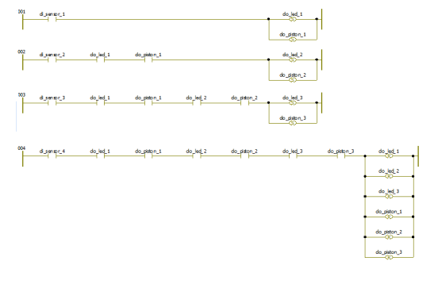

Yukarıda verilen LD diyagramında di_sensor_1, di_sensor_2, di_sensor_3 ve di_sensor_4 giriş değişkenleri PLC’ye giriş olarak bağlanan sensörlerdir. Bu sensörler, herhangi bir cismi gördüğü zaman “TRUE” olmaktadır. Diğer taraftan do_led_1, do_led_2 ve do_led_3 çıkış değişkenleri PLC çıkışlarına bağlanmış lambaları tanımlarken, do_piston_1, do_piston_2 ve do_piston_3 çıkış değişkenleri PLC çıkışlarına bağlanan pnömatik pistonları tanımlamaktadır. 1. Satırda di_sensor_1 değişkeni “True” değerini alınca yani sensör herhangi bir cismi gördüğünde do_led_1 ve do_piston_1 çıkışları “Set” olmakta, “True” değerini almakta yani lamba yanmakta ve piston açılmaktadır. Ikinci satırda, di_sensor_2, do_led_1, do_piston_1 değişkenlerinden hepsinin değeri “True” olduğunda do_led_2 ve do_piston_2 çıkışları “Set” olmakta, “True” değerini almakta yani do_led_2 lambası yanmakta ve do_piston_2 pistonu açılmaktadır. Üçüncü satırda, di_sensor_3, do_led_1,do_piston_1, do_led_2, do_piston_2 değişkenlerinin hepsi “True” olduğunda do_led_3 ve do_piston_3 çıkışları “Set” olmakta, “True” değerini almakta yani do_led_3 lambası yanmakta ve do_piston_3 pistonu açılmaktadır. Dördüncü satırda, di_sensor_4, do_led_1, do_piston_1, do_led_2, do_piston_2, do_led_3, do_piston_3 değişkenlerinin hepsi “True” olduğunda do_led_1, do_led_2, do_led_3, do_piston_1, do_piston_2, do_piston_3 çıkışları “Reset” olmaktadır. Yani lambalar sönmekte, açılmış pistonlar kapanmaktadır. [41]
2.2.4.2.4 ARDIŞIK FONKSİYON TABLOSU (SEQUENTIAL FUNCTION CHART) PROGRAMLAMA DİLİ
Grafik tabanlı bir programlama dili olan SFC, özellikle ardışık işlemler içeren uygulamalarda avantajlı bir metottur. Aşağıda örnek bir SFC program parçası verilmiştir.
Şekil 4: SFC programlama dili ile tasarlanan bir program
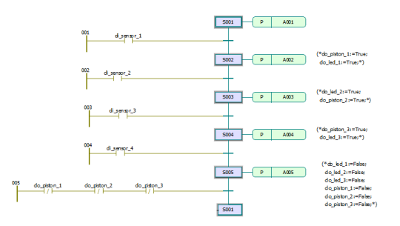
SFC programlama dili,“Step”, “Action” ve “Transition” olarak tanımlanan dallardan oluşmaktadır. Şekilde “Ladder” dalları Step, Mavi kutucuklar “Transition” ve yeşil kutucuklar Action dalıdır. Action dallarına, şekilde sağ tarafta gösterildiği gibi, herhangi bir programlama dilinde yazılan programlar kaydedilebilir. Burada “Step” şartları sağlandığında “Transition” şartına bakılır. “Transition” şartı da tamamlandığında yeşil kutucuk içindeki “Action” işlemleri gerçekleştirilir.
Yukarıda verilmiş olan örnek SFC program parçasının açıklaması aşağıdaki gibidir:
Birinci dalda di_sensor değişkeni “True” olduğunda A002 Action işlemleri gerçekleştirilmektedir. Yani do_piston_1 ve do_led_1 değişkenlerine “True” değerleri atanmakta, do_led_1 lambası yanmakta, do_piston_1 pistonu açılmaktadır. Birinci daldaki işlemler tamamlandıktan sonra ikinci dala geçilmektedir. Burada di_sensor_2 değişkeni “True” olana kadar program bekler. di_sensor_2 değişkeni “True” olduğunda A003 Action işlemleri uygulanmaktadır. Yani do_led_2 ve do_piston_2 çıkışlarına “True” değeri atanmakta, do_led_2 lambası yanmakta ve do_piston_2 pistonu açılmaktadır. Bu işlemler tamamlandıktan sonra program di_sesnor_3 değişkenini bekler ve bu değişken “True” değerini alınca A004 Action işlemlerini gerçekleştirir. Yani, do_piston_3 ve do_led_3 değişkenleri “True” değerini alır ve böylece do_led_3 lambası yanar ve do_piston_3 pistonu açılır. Daha sonra program di_sensor_4 değişkeninin “True” olması durumunda do_led_1, do_led_2, do_led_3, do_piston_1, do_piston_2, do_piston_3 değişenlerine “False” değerini atar yani pistonlar kapanır ve lambalar söner. [42]
2.2.4.2.5 FONKSİYON BLOK DİYAGRAMI (FUNCTION BLOCK DIAGRAM) PROGRAMLAMA DİLİ
FBD, PLC programlamada kullanılan giriş ve çıkış değişkenleri arasındaki fonksiyonu tanımlayabilen grafik tabanlı bir programlama dilidir. Bir fonksiyon, temel bloklar kümesi şeklinde tanımlanır. Giriş ve çıkış değişkenleri bağlantı çizgileriyle bloklara bağlanır.
Giriş ve çıkışlar bağlantı çizgileriyle birbirine bağlanmıştır. Tekil çizgiler diyagramın iki lojik noktasını birleştirmekte de kullanılabilir:
- Bir giriş değişkeni ve bir bloğun girişi
- Bir bloğun çıkışı ve başka bir bloğun çıkışı
- Bir bloğun çıkışı ve bir çıkış değişkeni
Yukarıda belirtilen değişkenler tekil çizgiler kullanılarak birbirine bağlanabilir. Kurulan bağlantı, hat ilişkili verileri sol uçtan sağ uca taşır. Bağlantı hattının sol ve sağ uçları aynı tipte olmalıdır. [43]

2.2.4.2.6 SÜREKLİ FONKSİYON ÇİZELGESİ (CONTINUOUS FUNCTION CHART) PROGRAMLAMA DİLİ
CFC programlama dili, FBD gibi diyagramlar arasında bağlantıya izin vermeyebilir ancak nesne yerleştirmede daha serbesttir. Bu da geribesleme yapılmasına olanak verir. Aşağıda CFC dilinin örnek şekli verilmiştir.
Şekil 5: CFC programlama diline göre tasarlanmış PLC program parçası
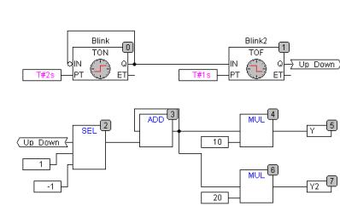
CFC düzenleyicisi için ek ızgara kullanılmaz, böylece öğeler herhangi bir yere yerleştirilebilir. Sıralı işleme listesinin öğeleri; kutular, giriş, çıkış, atlama, etiket, dönüş ve yorumlardan oluşur. Bu elemanların giriş ve çıkışları, mouse kullanarak bağlanabilir. Bağlantı hattı otomatik olarak çizilecektir. Mevcut bağlantılar dikkate alınarak mümkün olan en kısa bağlantı hattı çizilir. Elemanlar hareket ettirildiğinde bağlantı hatları otomatik olarak ayarlanır. Yer darlığı nedeniyle bir bağlantı hattının çizilemediği bir durum ortaya çıkarsa, giriş ve ilgili çıkış arasında kırmızı bir çizgi gösterilir. Bu hat, boş yer olur olmaz bağlantı hattına dönüştürülür. [44]

2.2.4.3 CODESYS PROGRAMLAMA YAPILARI
CoDeSys programlama yapıları doğrusal programlama ve yapısal programlama olmak üzere ikiye ayrılır.
2.2.4.3.1 DOĞRUSAL PROGRAMLAMA
Doğrusal programlama, bütün komutların aynı program alanına yazıldığı bir programlama biçimidir. Komut yazım sırasına göre yürütülür ve bir çevrim boyunca bütün komutlar işleme girer. Bu programlama biçiminde program ana program ve alt program biçiminde düzenlenir. Alt programlar ya ana programın program sonu komutundan (END, MEND gibi ) sonra ya da özel bir alana yazılır.
Şekil 6: Doğrusal programlama örnek gösterimi
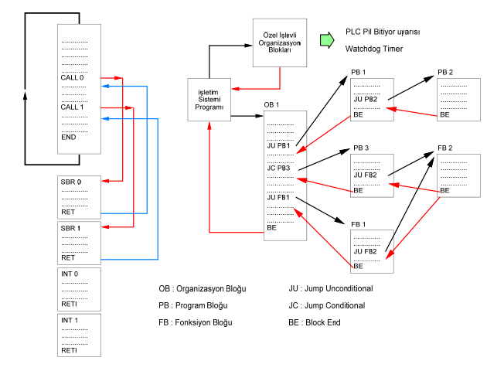

2.2.4.3.2 YAPISAL PROGRAMLAMA
Yapısal programlama, büyük ölçekli programların yaptığı işlere göre parçalanarak ve aynı işleri sağlayan durumlar için yalnız bir program parçasının kullanıldığı bir programlama biçimidir. Genelde büyük PLC’ lerde yapısal programlama kullanılır.

2.3 PROJENİN YÖNETİM PLANININ OLUŞTURULMASI VE TASARIMI
2.3.1 PAYDAŞLARIN AYIRMALARI GEREKEN EFOR
Paydaşların planlama, yürütme ve kontrol için ayırmaları gereken efor belli başlı konulara bağlıdır. Bu konular; gereksinimler, kapsam, zaman, maliyet, kalite, süreç iyileştirme, kaynak kullanımı, risk, tedarik, projede yapılması gereken değişiklikler gibi konulardır.
2.3.1.1 GEREKSİNİMLER
Bu projenin gereksinimleri; sensörlerden gelen verilerin PLC’ye daha erken iletimi için programın modüler bir yapıda olması, yazılımda girdi birimi olarak atanan sensörlerin hassasiyetinin artırılması, insan makine arayüzündeki eksik olan verilerin ve giriş şartlarının tamamlanması, yazılımın valfleri kontrol eden kısmında yapılacak iyileştirmelerle fırçanın hareketinin stabilize edilmesi ve yumuşatılmasıdır.
2.3.1.2 KAPSAM
Bu proje; otomasyonda kullanılan PLC, sensör ve fırçaları, otomasyonun girdi birimlerini, fırçanın monte edildiği kolu kontrol eden valfleri, insan makine arayüzünün girdi çıktı birimlerini, otomasyonun fırçayı ilgilendiren çıktı birimlerini kapsar.
2.3.1.3 PROJEYE AYRILAN ZAMAN
Bu projenin tamamlanması için ayrılan zaman 14 iş günüdür.
2.3.1.4 PROJENİN TAHMİNİ MALİYETİ
Projenin tahmini maliyeti hesaplanırken; sensör, PLC, valf, girdi çıktı birimleri hesaplanmış, kullanılan yazılımların lisans ücreti dahil edilmiş, temel giderler de hesaplandıktan sonra toplam maliyete eklenmiştir. Toplam maliyet; piyasa analizi yapıldıktan sonra beklenen getiriden ve piyasa fiyatlarından düşük olduğundan az olduğu için projenin iyileştirilmesi olumlu karşılanmıştır.
2.3.1.5 PROJEDEN BEKLENEN KALİTE
Bu projeden beklenen kalite; pazardaki rakiplerinden daha kullanışlı ve daha uygun fiyatlı olması, bakımının kolay yapılabilmesi ve kullanımının daha kolay olmasıdır. Bunlar dışında; önceki hataların giderilmesi, fırça hareketinin stabilize edilmesi de beklenen kaliteye dahildir. Bunun için kalite kontrol mühendisiyle görüşülmüş ve gereken öneriler alınmıştır.
2.3.1.6 KAYNAK KULLANIMI
Kullanılacak kaynaklar dört grupta toplanmıştır; insan kaynağı, araç gereç kaynağı, malzeme kaynağı ve para kaynağı. Insan kaynağı konusunda denetleyici mühendisten ve teknikerlerden yardım alınmıştır. Araç gereçler yerli yerinde kullanılmış, hiçbir araç gerece zarar verilmemiştir. Bütün araç gereçler yeterlidir. Malzemeler firmanın deposundan temin edilmiştir. Gereken maddi destek ise firmanın muhasebe bölümüyle yapılan görüşmeler sonucunda sağlanmıştır.
2.3.1.7 OLASI RİSKLER
Bu projenin olası riskleri; yapılan düzenlemelerin PLC’ye uyum sağlamaması sonucu oluşabilecek kısa devreler, fırça kalibrasyonlarının yetersiz olması, fırçanın stabilize edilememesi, sensörlerdeki bozucu etmenlerin gözden fırça hareketini bozması sonucu oluşabilecek dengesizlikler ve bundan kaynaklanan olası iş kazalarıdır.
2.3.1.8 PLANLANAN DEĞİŞİKLİKLER
Dört sensörü ikişerli gruplara ayırarak, fırça hareketine göre asenkron çalışması planlanmıştır. Ayrıca hassasiyeti artırmak için kullanılan valflerin değiştirilmesi kararlaştırılmış ve yazılıma hassasiyeti artırmak amaçlı yeni modüller eklenmesi planlanmıştır.
2.3.2 PLANLAMA SÜRECİNDE DESTEK OLMASI İSTENEN PAYDAŞLAR
Projenin planlama sürecinde destek olması istenen paydaşlar; takım lideri mühendis, elektrik teknikerleri, depo görevlisi, proje yöneticisi, muhasebe birimi ve makine mühendisleridir.
2.3.3 PROJEDEKİ İŞ PAKETLERİ
2.3.3.1 SENSÖRLERİN GRUPLANMASI
Fırça üzerinde kullanılacak sensörler ikişer ikişer gruplanmıştır. Bu gruplamanın amacı, sensöre sıçrayacak su damlalarının sensör tarafından algılanmasını engellemek ve fırçanın stabilize çalışmasını sağlamaktır. Sensörler fırçanın hareketine göre çalışacaktır. Fırçanın döndüğü yöndeki sensörler aktif olacak, geri kalan sensörler pasif olacaktır.

2.3.3.2 PLC’YE GEREKEN GİRDİ ÇIKTI BAĞLANTILARININ YAPILMASI
Ikişerli gruplanan sensörler, otomasyon tuşları, insan makine arayüz birimi girdi birimi olarak PLC’ye bağlanmıştır. Otomatik fırça ve fırça durumunu gösterir ekran çıktı birimi olarak PLC’ye bağlanmıştır. Ayrıca fırçadan gelen geribesleme sayesinde gruplanan sensörler asenkron çalışacak şekilde bağlanmıştır.
2.3.3.3 İNSAN MAKİNE ARAYÜZÜNDE KULLANILACAK YENİ EKLENTİLERİN HAZIRLANMASI
Insan makine arayüzüne sensör hassasiyeti ayarlamak için ve fırça hareketi ayarlamak için yeni girdiler eklenmiştir. Bunun dışında fırçanın dönüş hızı kademeli hale getirilmiş ve kademe ayarları eklenmiştir.
2.3.3.4 SENSÖR HASSASİYETİNİN MODÜLLERLE AYARLANMASI
Sensör hassasiyetini artırmak için programın kodlarına yeni modüller eklenmiş ve programın verimliliği artırılmıştır.
2.3.4 İŞ PAKETLERİ GÖREV DAĞILIMI
Sensörleri gruplamak için teknikerlerden yardım alınmıştır. PLC girdi çıktı bağlantılarını yapabilmek için de takım lideri mühendisten yardım alınmış, mühendis gözetiminde bağlantılar yapılmıştır. Insan makine arayüzünde kullanılacak yeni eklentiler, PLC yazılımı yapan mühendisle ortak çalışma sonucu tasarlanmıştır. Sensör hassasiyetini ayarlamak için ise yine PLC yazılımı yapan mühendisten yardım istenmiş ve gereken modüller yazılmıştır.
2.3.5 NİTEL VE NİCEL RİSK ANALİZLERİ
2.3.5.1 NİTEL RİSK ANALİZİ
Verilen projenin nitel risk analizi yapıldığında otomasyon sisteminin ani hareketleri sebebiyle oluşan dengesizliklerin olduğu görülmüş, bu dengesizliklerin de küçük çapta iş kazalarına sebep olduğu fark edilmiştir. Eski iş kazaları raporları incelendiğinde de bu dengesizliklerin operatör için riskli olduğuna kanaat getirilmiştir.
2.3.5.2 NİCEL RİSK ANALİZİ
Projenin nicel risk analizi yapıldığında ise sensörlerin istenen çıkışları üretmediği görülmüş, fırçanın dönme hızının kademe ayarında hesap hataları yapıldığı fark edilmiş, hassasiyet ayarları için gereken sayısal girdilerin yanlış hesaplandığı farkedilmiş ve düzeltilmiştir.
Şekil 7: Sensörlerin Sebep-Sonuç Diyagramı
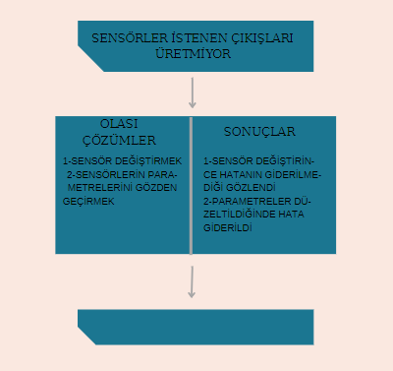
Şekil 8: Fırçanın Sebep-Sonuç Diyagramı
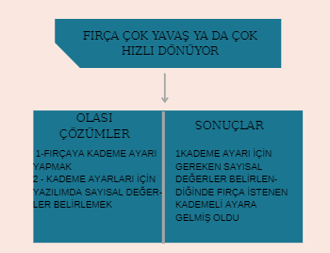

2.4 PROJENİN KODLARININ OLUŞTURULMASI VE TEST SÜRECİ
2.4.1 PROJENİN GEREKSİNİM ANALİZİ
Bu projenin gerçekleştirilebilmesi için ihtiyaç duyulan yazılımlar ve incelemeleri şu şekildedir:
- CANlink Wireless Configurator : Çeşitli uygulamalar için çok işlevli bir arayüzdür. Bağlanması zor ağlar bile kolayca bağlanabilir, bu da kullanımı basitleştirir ve maliyetlerden tasarruf sağlar
- CoDeSys : CODESYS (Controller Development System) kontrol uygulamaları geliştirmek için kullanılan; uluslararası IEC 61131-3 standartlarına uygun bir geliştirme ortamıdır. CODESYS Almanya merkezli 3S-Smart firması tarafından geliştirilmektedir. İlk versiyonu 1994 yılında geliştirilmiştir ve yaygın olarak kullanılmaktadır. CODESYS Yazılımı bir çok endüstriyel otomasyon teknolojisini tek bir arayüz üzerinde programlama imkanı sunmaktadır.
- DSE Service Tool : Deep Sea Electronics firmasının geliştirdiği, Deep Sea marka PLC ve ekranların yazılımlarının geliştirildiği, parametre ayarlarının ve bakımlarının yapıldığı yazılım geliştirme ortamıdır.
- Esit Data Logger V1.1.8 : Data logger veya diğer adıyla veri kaydedici yazılım ile zaman içerisinde karşılaşılan koşulların kaydedilmeleri ve izlenmeleri sayesinde gözden kaçan unsurların tespit edilmesi sağlanır. Bu da kullanıcıya raporlama ve geriye dönük olarak koşullardaki değişimlerin analiz edilmesi imkanını sağlayarak aksaklıkların kaynağının bulunması ve düzeltilmesi imkanını vermektedir. Uzun süreli veri kaydı yapma ihtiyacı olanlar için ideal bir çözümdür.
- Kvaser CAN Drivers WHCP : PLC ile yazılım yapılan bilgisayar arasında veri iletişimi kurmak için gerekli olan yazılımdır.
- Microsoft SQL Server 2016 LocalDB : Verilerin güvenle ve bütünlük içerisinde depolanmasını ve aynı anda birden fazla kullanıcı tarafından erişilmesini sağlayan kurumsal çaplı bir ilişkisel veri tabanı yönetim sistemidir.
- PEAK-Drivers 4.2.1 : PLC ve bilgisayar arasında haberleşmeyi sağlamak için gerekli olan sürücülerdir.
- PL23XX USB-to-Serial : PL23 sürücüleri için kurulması gereken yazılımdır. PL23 sayesinde RS-232 haberleşmesi yapan aygıtlar herhangi bir USB portuna bağlanabilir.
- SADP Tool : SADP yazılımı, aynı ağdaki çevrim içi cihazları aramak için kullanılır. Cihaz bilgilerinin görüntülenmesini, cihazın etkinleştirilmesini, cihazın ağ parametrelerinin düzenlenmesini, cihaz parolasının sıfırlanmasını destekler.
- TTControl Targets 2018b : HYDAC marka PLC’lerin programlanabilmesi ve parametre ayarlarının yapılabilmesi için gereken yazılımdır.
- Visual Paradigm CE 16.3 : UML diyagramları oluşturmak, güncellemek için kullanılan ücretsiz lisanslı bir yazılımdır.
Tanımı yapılan projenin gerçekleştirilmesi yönünde hiçbir sorun yoktur. PLC olarak HYDAC-TTC32 seçmemizin nedeni, bu PLC’nin geç ısınması ve yüksek verimle çalışıyor olmasıdır. TTC32’ye uygun yazılımlar seçilmiştir. Elde olan ultrasonik sensörler direkt sisteme monte edildiği zaman kalibrasyon sorunları olacağı tahmin edilmektedir bundan dolayı sensörlerin kalibrasyon ayarları ve hassasiyet parametreleri çoğu PLC’yi kodlamaya olanak tanıyan CoDeSys üzerinden programlanacaktır. CoDeSys kullanılacak olmasının bir diğer sebebi ise kullanıcı arayüzü kolaylığı ve geniş kütüphane imkanlarına sahip olmasıdır.
2.4.2 KODLARIN OLUŞTURULMASI İÇİN USE CASE VE CLASS DİYAGRAMLARI ÇİZİMİ
2.4.2.1 YAZILIM GELİŞTİRME USE CASE DİYAGRAMI
Şekil 9
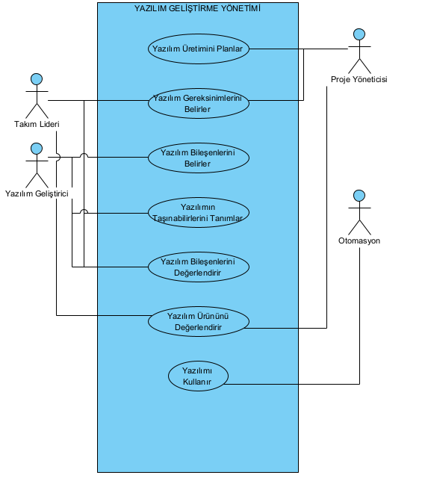
2.4.2.2 YAZILIM GELİŞTİRME CLASS DİYAGRAMI
Şekil 10
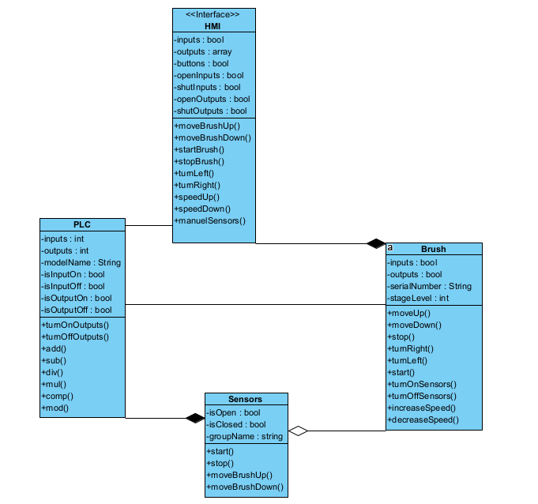

2.5 KABUL TESTLERİ VE DÖKÜMAN HAZIRLAMA SÜRECİ
2.5.1 SENSÖRLERİN TEST EDİLMESİ
Sensörler teker teker ve gruplar halinde test edilmiştir. Sensörler PLC ile sorunsuz haberleşme yapmaktadır. İstenen sonuçlar elde edilmiş ve fırça üzerine montajı yapılmıştır. Fırça üzerine montajdan sonra fırça ile birlikte test edilmiştir, fırça sağa dönerken soldaki sensörler kapatılmıştır. Fırça sola dönerken sağdaki sensörler kapatılmıştır. Fırçanın hareketi önceki haline göre daha stabil ve daha yumuşaktır. Sensörlerin engel algılamasında sorun olmamıştır.
2.5.2 FIRÇANIN TEST EDİLMESİ
Sensörler fırça üzerine monte edildikten sonra sensörden alınan verilere göre fırça hareketleri test edilmiştir. Fırçanın aşağı yukarı hareketleri tamamen otomatik ve dengelidir. Fırça sağa sola döndüğü zaman sensörler asenkron çalışmıştır. Bu sayede sensörlerin bozucu etmenleri okuması engellenmiştir. Fırça PLC’ye bağlandıktan sonra fırçanın dönme hızı kontrolü sağlanmıştır.
2.5.3 PLC’NİN TEST EDİLMESİ
Yazılan programın bütün modülleri teker teker test edilmiştir. Modüller arasında çok az seviyede bağımlılık vardır. Bu sayede modüllerde ve otomasyonda yapılacak yeni değişimler ve bakımlar kolay bir şekilde yapılabilecektir. PLC, insan makine arayüzünden aldığı komutları eksiksiz yerine getirmiştir. Makinenin çalışma durumunu ise tam beklenen şekilde ekrana aktarmıştır. Bu testler üstüne; fırça, sensörler ve ekran PLC üzerine monte edilmiştir. Ortaya çıkan ürün bütün parçalarıyla birlikte test edilmiş ve beklenen sonuca ulaşılmıştır. Bunun üstüne teknikerlerle birlikte otomasyon sisteminin tamamının montajı yapılmıştır.

3 SONUÇ VE DEĞERLENDİRME
Bu yapmış olduğum stajda PLC’lerin çalışma prensiplerini, gömülü sistem oluşturmayı ve PLC programlamayı öğrendim. Aynı zamanda CoDeSys programını kullanmayı, PLC ve bilgisayar arasında haberleşme bağlantısı yapmayı, kablosuz iletişim oluşturmayı, python dilini ve otomasyonlara yeni modüller eklemeyi öğrendim. Denetçi mühendisle birlikte yaptığım program sayesinde hali hazırda elde bulunan otomasyonu daha da iyileştirdik ve kullanılabilirliğini artırdık. Bunun dışında firma için proje yönetim ve planlama şablonları da oluşturduk. Stajın üçüncü haftasında kat ettiğimiz mesafeyi şirket yetkililerine tanıttık ve olumlu tepkiler aldık. Bitirme ve test aşamasında da denetçi mühendisten gayet olumlu tepkiler aldım. Ilerleyen zamanlarda bu otomasyona kameralarla takip ve uzaktan kumanda etme sistemleri de eklemeyi planlıyorlar.

KAYNAKLAR
- https://tr.wikipedia.org/wiki/AutoCAD
- https://www.proemion.com/us/products/hardware/canlink-wireless/canlink-wireless.html
- https://www.plcegitimmerkezi.com/plc-codesys/
- https://www.esit.com.tr/tr/yazilimlar/data_logger/urun/127/
- https://docs.microsoft.com/tr-tr/dotnet/core/sdk
- https://docs.microsoft.com/tr-tr/sql/connect/odbc/microsoft-odbc-driver-for-sql-server?view=sql-server-ver15
- https://www.penta.com.tr/markalar/microsoft/urunler/microsoft-sql-server/microsoft-sql-server-nedir/
- https://www.guvenliksistemleri.tv/2019/01/21/ip-kamera-bulma-programi-onvif-device-manager/
- Peak Driver Command Line Manual - Introduction part
- Profilic PL23 Driver Manual
- PLUS+1 Guide Software User Manual
- PLUS+1 Guide Software User Manual
- https://tr.wikipedia.org/wiki/Python
- https://www.hikvision.com/tr/support/tools/hitools/
- https://en.wikipedia.org/wiki/TortoiseSVN
- https://www.turck.de/en/product/000000460002bb7f0002003a
- https://www.ozankartal.com.tr/tumlesik-surec-unified-process.html
- https://www.ozankartal.com.tr/tumlesik-surec-unified-process.html
- https://www.ozankartal.com.tr/tumlesik-surec-unified-process.html
- https://www.ozankartal.com.tr/tumlesik-surec-unified-process.html
- https://www.ozankartal.com.tr/tumlesik-surec-unified-process.html
- https://www.ozankartal.com.tr/tumlesik-surec-unified-process.html
- https://www.sezginkoyun.com/piyasa-analizi-nedir/
- https://www.haldunyildiz.com/pazar-analizi-nedir/#PazarSektor-Analizi
- https://makrootomasyon.com.tr/makro-akademi/makale-ve-teknik-bilgiler/plc-nedir/
- https://makrootomasyon.com.tr/makro-akademi/makale-ve-teknik-bilgiler/plc-nedir/
- https://makrootomasyon.com.tr/makro-akademi/makale-ve-teknik-bilgiler/plc-nedir/
- https://makrootomasyon.com.tr/makro-akademi/makale-ve-teknik-bilgiler/plc-nedir/
- https://makrootomasyon.com.tr/makro-akademi/makale-ve-teknik-bilgiler/plc-nedir/
- https://makrootomasyon.com.tr/makro-akademi/makale-ve-teknik-bilgiler/plc-nedir/
- https://makrootomasyon.com.tr/makro-akademi/makale-ve-teknik-bilgiler/plc-nedir/
- https://makrootomasyon.com.tr/makro-akademi/makale-ve-teknik-bilgiler/plc-nedir/
- T.C. Erciyes Üniversitesi Mekatronik Mühendisliği Anabilim Dalı - CoDeSys tabanlı hareket kontrolcü ile kol profili otomasyon tasarımı ve gerçekleştirilmesi - Erdi Yıldız yüksek lisans tezi sayfa no:6
- T.C. Erciyes Üniversitesi Mekatronik Mühendisliği Anabilim Dalı - CoDeSys tabanlı hareket kontrolcü ile kol profili otomasyon tasarımı ve gerçekleştirilmesi - Erdi Yıldız yüksek lisans tezi sayfa no:24
- T.C. Erciyes Üniversitesi Mekatronik Mühendisliği Anabilim Dalı - CoDeSys tabanlı hareket kontrolcü ile kol profili otomasyon tasarımı ve gerçekleştirilmesi - Erdi Yıldız yüksek lisans tezi sayfa no:25
- T.C. Erciyes Üniversitesi Mekatronik Mühendisliği Anabilim Dalı - CoDeSys tabanlı hareket kontrolcü ile kol profili otomasyon tasarımı ve gerçekleştirilmesi - Erdi Yıldız yüksek lisans tezi sayfa no:25
- T.C. Erciyes Üniversitesi Mekatronik Mühendisliği Anabilim Dalı - CoDeSys tabanlı hareket kontrolcü ile kol profili otomasyon tasarımı ve gerçekleştirilmesi - Erdi Yıldız yüksek lisans tezi sayfa no:26
- T.C. Erciyes Üniversitesi Mekatronik Mühendisliği Anabilim Dalı - CoDeSys tabanlı hareket kontrolcü ile kol profili otomasyon tasarımı ve gerçekleştirilmesi - Erdi Yıldız yüksek lisans tezi sayfa no:26
- T.C. Erciyes Üniversitesi Mekatronik Mühendisliği Anabilim Dalı - CoDeSys tabanlı hareket kontrolcü ile kol profili otomasyon tasarımı ve gerçekleştirilmesi - Erdi Yıldız yüksek lisans tezi sayfa no:29
- T.C. Erciyes Üniversitesi Mekatronik Mühendisliği Anabilim Dalı - CoDeSys tabanlı hareket kontrolcü ile kol profili otomasyon tasarımı ve gerçekleştirilmesi - Erdi Yıldız yüksek lisans tezi sayfa no:30
- T.C. Erciyes Üniversitesi Mekatronik Mühendisliği Anabilim Dalı - CoDeSys tabanlı hareket kontrolcü ile kol profili otomasyon tasarımı ve gerçekleştirilmesi - Erdi Yıldız yüksek lisans tezi sayfa no:32
- T.C. Erciyes Üniversitesi Mekatronik Mühendisliği Anabilim Dalı - CoDeSys tabanlı hareket kontrolcü ile kol profili otomasyon tasarımı ve gerçekleştirilmesi - Erdi Yıldız yüksek lisans tezi sayfa no:33
- https://en.wikipedia.org/wiki/Function_block_diagram
- CoDeSys v2.3 kullanım kılavuzu modül no:5 sayfa no:36

